ДЕД МОРОЗ И СНЕГОВИК ИЗ РУЛОНОВ ИЗ-ПОД БУМАЖНЫХ ПОЛОТЕНЕЦ

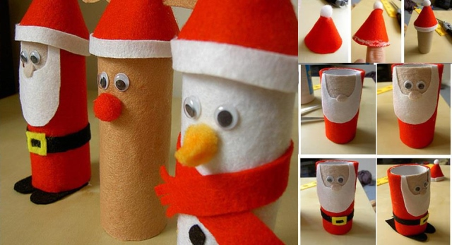
Вам потребуется:
- Рулон для основы.
- Фетр или цветную бумагу красного, белого, черного и желтого оттенков.
- Клей ПВА.
- Заготовки глазки, они продаются в любых магазинах для рукоделия. пуговицы, в конце концов, просто вырезать кружки из черной бумаги или фетра.
- Ножницы.

Сначала делаем Снеговика:

- Вырезаем из белого фетра полоску, у которой ширина равна высоте рулона плюс 2 см, а ширина равна диаметру рулона.
- Оклеиваем полоской рулон, кончики загибаем внутрь рулона с одной и с другой стороны.
- Клеим глазки, носик и пуговки – кружочки из фетра.
- Вырезаем шарфик из красного фетра и надрезаем по краям, повязываем снеговику.
- Делаем колпачок. Вырезаем полукруг из красного фетра, склеиваем стороны. Вырезаем полоску из белого фетра и клеим ее по низу колпачка. К кончику приклеиваем помпончик.
- Колпачок приклеиваем сверху на Снеговика.

Теперь делаем Деда Мороза:

- Вырезаем из красного фетра полоску, у которой ширина равна высоте рулона плюс 2 см, а ширина равна диаметру рулона.
- Оклеиваем полоской рулон, кончики загибаем внутрь рулона с одной и с другой стороны.
- Вырезаем полукруг из фетра светло-коричневого цвета для лица, наклеиваем.
- Вырезаем овал из белого фетра, отрезаем с одной стороны углубление для лица и наклеиваем поверх детали лица.
- Вырезаем детали для обуви из фетра черного цвета (два овала, соединенных вместе). Приклеиваем с нижней стороны рулончика.
- Вырезаем полоску из черного фетра, наклеиваем посередине рулона – это поясок.
- Вырезаем из желтого фетра пряжку. Клеим поверх пояска спереди.
- Теперь клеим глазки и кружочек носика.
- Делаем колпачок. Вырезаем полукруг из красного фетра, склеиваем стороны. Вырезаем полоску из белого фетра и клеим ее по низу колпачка. К кончику приклеиваем помпончик.
- Колпачок приклеиваем сверху на Деда Мороза.

